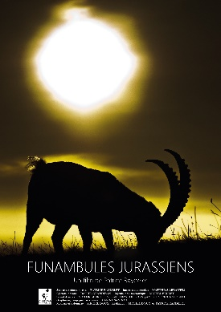

Projections publiques du film « Funambules jurassiens »

- 29 février 2024, Lons le Saunier (39)
Cinéma des Cordeliers à 20 h

- 14 mars 2024, Couvet (Canton de Neuchâtel, Suisse)
Cinéma Colisée à 20 h
+ 16 mars à 20 h 30
+ 17 mars à 17 h 30

- 16 mars 2024, Pontarlier (25)
Cinéma Olympia à 17 h 05

- 6 avril 2024, Ste Croix (Canton de Vaud, Suisse)
Cinéma Royal à 18 h

- 8 au 12 mai 2024, Aubusson (23)
Festival Nature Aubusson
11 mai à 20 h

- 24 au 26 mai 2024, Hauteville (01)
Festival Nature Ain
24 mai à 16 h

- 19 octobre 2024, Beaufort-Orbagna (39)
La Caborde à 16 h

